**CHAPITRE 9– DERIVATION 3èmepartie**

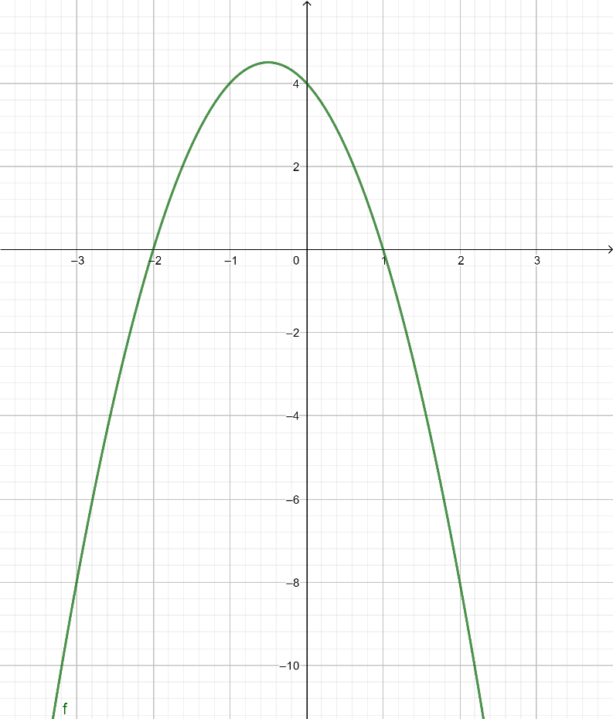**Exercice d’introduction :**

On considère la fonction $f$ définie sur $R$ par $f \left(x\right)= -2x^{2}– 2x + 4$ dont on donne la courbe représentative C ci –contre :

**1.** Compléter le tableau de variation de $f$ suivant :

|  |  |
| --- | --- |
| $$x$$ | *-∞ … +∞* |
| $$f(x)$$ |  |

**2.** Donner la fonction dérivée de $f ’$.

$$f (x) = -2x²– 2x + 4$$

$$f^{'}\left(x\right)= ….$$

**3.** Compléter le tableau de signes de $f ’.$

$……….>0$ si $………..>0$ si $x………..$

|  |  |  |
| --- | --- | --- |
| $$x$$ | *-∞ … +∞* | |
| $$f’(x)$$ |  |  |

**4.** Que constatez-vous ?

Lorsque $f$ est …………… sa dérivée $f’$ est ……….

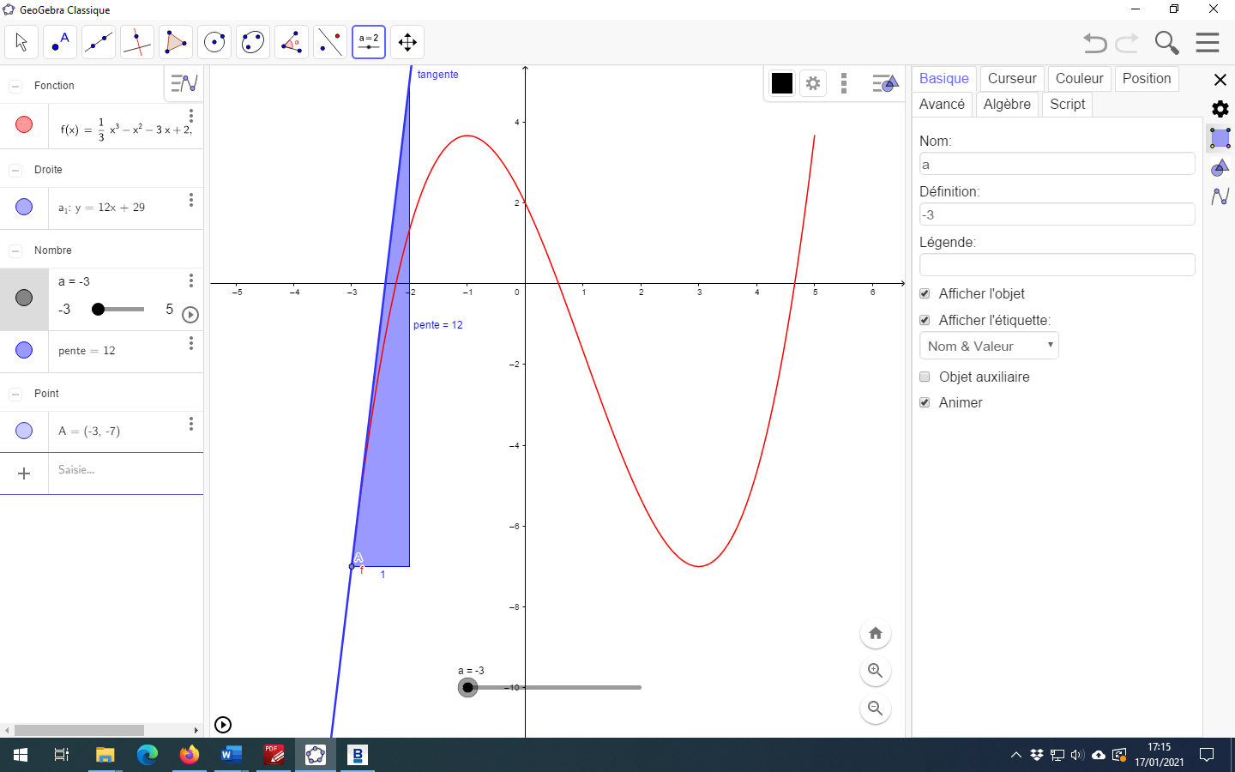 Lorsque $f$ est …………… sa dérivée $f’$ est ……….

**Tentative de généralisation :** [**mathssa.fr/montagnerusse**](http://www.mathssa.fr/montagnerusse)

à partir de l’animation, on complète les tableaux ci-dessous

|  |  |
| --- | --- |
| $$x$$ | -3 … … 5 |
| $$signe de f’(x)$$ |  |
| $$Variations de f(x)$$ |  |

**I – Dérivées et variations d’une fonction :**

**1.Théorème fondamental :**

|  |
| --- |
| **Théorème1:**  Soit $f$ une fonction **dérivable** sur un intervalle I  Si $f$ est **croissante** sur I alors pour tout réel *x* de I, $……………...$ Si $f$ est **décroissante** sur I alors pour tout réel *x* de I, $……………...$ Si $f$ est **constante** sur I alors pour tout réel *x* de I, $……………..$ |

**Preuve : graphique (uniquement si f est croissante sur I)**

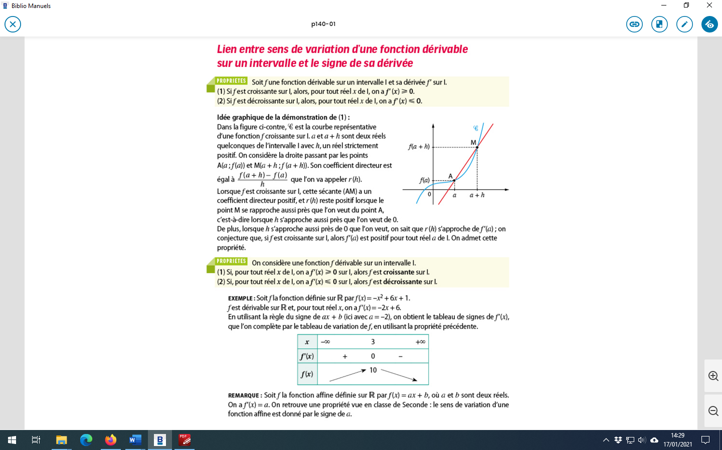

|  |
| --- |
| **Théorème2: réciproque**  Soit $f$ une fonction **dérivable** sur un intervalle I  Si pour tout réel *x* de I, $f’\left(x\right)≥0$ alors $f$ est **………………….** sur I.  Si pour tout réel *x* de I $, f’(x)≤0$ alors $f$ est **………………..** sur I.  Si pour tout réel *x* de I, $f’\left(x\right)=0$ alors $f$ est **………………** sur I. |

**Preuve : admis**

**Autrement dit :** les variations d’une fonction $f$ dépendent du signe de la dérivée.

**2. Un exemple d’application : lecture graphique**

Les courbes 1,2 et 3 représentent 3 fonctions $f,g et h$. Les courbes A ,B et C représentent leurs dérivées (pas nécessairement dans l’ordre)

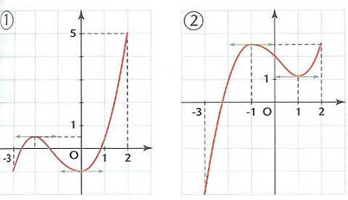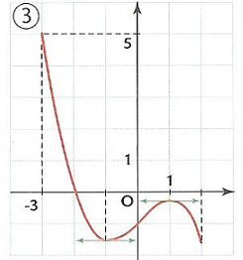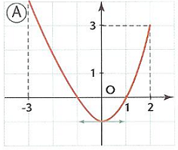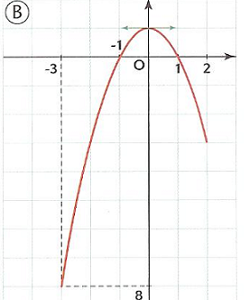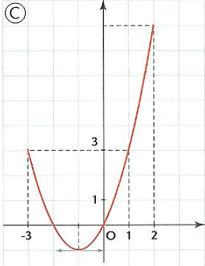

Retrouver la courbe de chaque fonction dérivée.

|  |  |  |  |  |  |  |  |  |  |  |  |  |  |
| --- | --- | --- | --- | --- | --- | --- | --- | --- | --- | --- | --- | --- | --- |
| |  |  | | --- | --- | |  | *-3 2* | |  |  | |  |  |   On cherche la courbe d’une fonction :  *……………………………………  *…………………………………….  *……………….. Seule la courbe … répond à ces critères. | |  |  | | --- | --- | |  | *-3 2* | |  |  | |  |  |   On cherche la courbe d’une fonction :  *……………………………………  *…………………………………….  *……………….. Seule la courbe … répond à ces critères. |

**3. Point méthode : étude des variations d’une fonction**

|  |
| --- |
| **Point méthode :**  Pour étudier les **variations** d’une fonction $f$, on peut étudier le **…………………………………….**. |

**Application  :** soit $f$ la fonction définie sur $R$ par $f\left(x\right)=\frac{1}{3}x^{3}-\frac{3}{2}x²-4x+2$*.*Etudier les variations de $f.$

$f$ est dérivable sur $R$ en tant que fonction ………………...

Pour tout réel , $f^{'}\left(x\right)= ……………………………………………………..$

$$a=1 b=-3 c=-4$$

$∆ =……………………………………………………..$

∆>0 .Le polynôme $f'$ admet donc deux racines:

$$x_{1}=……………………………………………………..$$

$$x_{2}=……………………………………………………..$$

Le polynôme $f$ est du signe de $a=2 ……………………………………………………..$

|  |  |
| --- | --- |
| $$x$$ | *-∞ +∞* |
| $$f’(x)$$ |  |
| $$f\left(x\right)$$ |  |

$f$ est croissante sur $……………………………………………………..$

$f$ est décroissante sur …………………….. ;

**4.Variations d’une fonction polynôme du second degré :**

|  |
| --- |
| **Théorème :**  Soit $f$ le **polynôme du second degré** définie par $f(x)=ax²+bx+c.$ *Si ……*alors $f$ admet un minimum en *………….*  *Si ……*alors $f$ admet unmaximumen *…………..* |

**Preuve :**

f est dérivable sur $R$ en tant que fonction polynôme.

Pour tout réel $x ,$ $f^{'}\left(x\right)=a×2x+b×1+0=2ax+b$

$2ax+b>0$ équivaut à $2ax>-b$ équivaut à $x>-\frac{b}{2a}$**cas où a>0**

$2ax+b>0$ équivaut à $2ax>-b$ équivaut à $x<-\frac{b}{2a }$ **cas où a<0**

|  |  |  |  |  |  |  |  |  |  |  |  |  |  |
| --- | --- | --- | --- | --- | --- | --- | --- | --- | --- | --- | --- | --- | --- |
| a>0   |  |  | | --- | --- | |  | *-∞ ∞* | |  | * *0 +* | |  |  | | a<0   |  |  | | --- | --- | |  | *-∞ ∞* | | *)* | + 0 - | |  |  | |

**II. Application aux extremums et extremums locaux:**

**1.Définition :**

|  |
| --- |
| **Définition :**  f admet un extrémum local en $a$ si il existe un ………………… contenant *a* , dans lequel $f$ admet un ………………………. en *a*. |

**Exemple :**

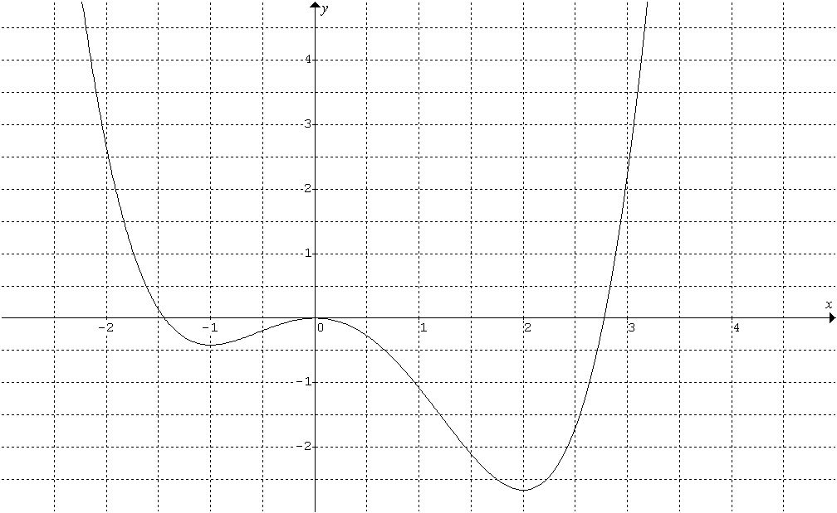

$f$ admet un minimum local en ….. de valeur ………………..

$f$ admet un minimum local en de valeur … de valeur …………….

$f$ admet un maximum local en … de valeur ………………

**Remarque :**il peut arriver que les extremums locaux soient également des extremums.

**Illustration $f$** une fonction dérivable sur un intervalle I contenant le réel *a .*On suppose que $f$ admet un extrémum local en a.

|  |  |  |  |  |  |  |  |  |  |  |  |  |  |
| --- | --- | --- | --- | --- | --- | --- | --- | --- | --- | --- | --- | --- | --- |
| |  |  | | --- | --- | |  | *… a …* | |  | * *0 +* | |  |  | | |  |  | | --- | --- | |  | *… a …* | | *f’(x)* | + 0 - | | *f(x)* |  | |

**2.Théorème :**

|  |
| --- |
| **Théorème :**  si la **dérivée** d’une fonction ……………………………………. en *a* alors la fonction admet un extrémum local en $a$. |

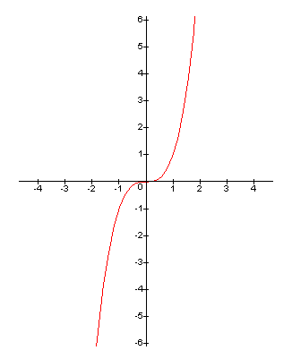

**Remarque :** l’observation du tableau nous permet de dire s’il y a un extrémum (ou extrémum local)

Si la dérivée s’annule en un réel *a* alors cela n’implique pas nécessairement que la fonction a un extrémum local en *a*.

Contre-exemple : $f\left(x\right)=….$ $f^{'}\left(x\right)=………$

$f’\left(x\right)….$ et s’annule en … et pourtant il n’y a pas d’extremum local en 0.

**Application :**

On donne le tableau de variations d’une fonction $f$. Montrer que $f$ admet un minimum. En déduire le signe de la fonction $f$.

|  |  |
| --- | --- |
| *x* | *-5 2 4* |
| *f(x)* | *5 3*  *1* |
| *f’(x)* |  |

Comme $…………………………………………….$ alors $f$ admet un minimum en 2 de valeur $f(2)=1$.

Comme 1 est le minimum de la fonction $f$, alors en déduit que la fonction *f* est strictement positive.

**3.Obtention d’inégalités**

**Dans les exercices , on rencontrera souvent les configurations suivantes :**

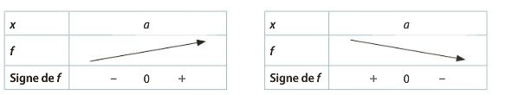

+ 0 -

0

0





